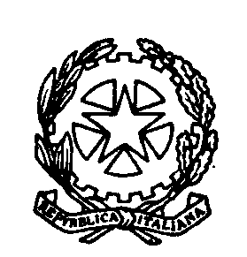
Guardia di Finanza
COMANDO REGIONALE PIEMONTE
Consiglio di Base di Rappresentanza

Incontro del COCER con il Ministro dell’Economia

Il COBAR Piemonte in relazione a quanto accaduto presso il Ministero dell’Economia e delle Finanze e della posizione di chiusura totale assunta dal Ministro Tommaso Padoa Schioppa nei confronti del Consiglio Centrale di Rappresentanza della Guardia di Finanza, con la quale è stata dimostrata insensibilità nei confronti dei 65.000 Finanzieri che giornalmente si sacrificano al servizio dello Stato, esprime la propria indignazione ed il rammarico per l’accaduto.
E’ moralmente dovuto il sostegno ai delegati COCER, che mai come in questa circostanza hanno dimostrato unità d’intenti nel difendere la dignità delle Fiamme Gialle d’Italia alle quali viene pervicacemente negato addirittura il diritto ad essere realmente rappresentati dai propri eletti.
La negazione dei diritti fondamentali della persona unitamente alla mancanza dei più elementari principi di democrazia, è una vergogna per un Paese “civile” come il nostro.
I delegati, fiduciosi nell’opera meritoria dell’organo centrale, restano in attesa di conoscere le iniziative che si dovranno intraprendere a sostegno delle giuste speranze di tutti i militari del Corpo.

I DELEGATI DEL COBAR PIEMONTE

